PENTESILEA
PEZZI
è l’album d’esordio
fuori il 14 aprile per Ipologica
con il Contributo di NUOVOIMAIE
Ascoltalo qui:
https://ffm.to/ipl010
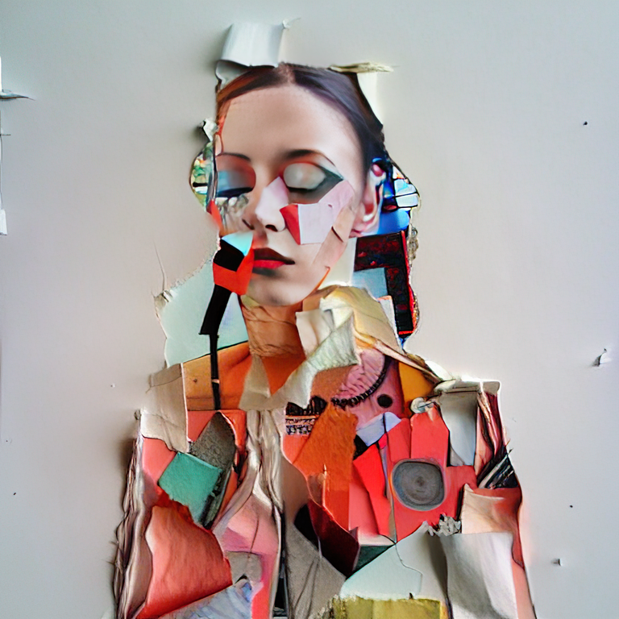
(Pezzi – artwork by Ultravioletto)
Anticipato dal singolo Pulizie di primavera, esce il 14 aprile Pezzi, l’album d’esordio di Pentesilea, il progetto discografico della poliedrica artista romana Valentina Mignogna, attrice, performer, cantautrice e compositrice, nonché esponente di Poche, collettivo di produttrici e musiciste elettroniche italiane. L’album esce per Ipologica, label romana di musica elettronica ma anche studio creativo attivo in ambito artistico, performativo e audiovisivo.
Ascoltalo qui: https://ffm.to/ipl010
Un nome d’arte che rimanda alla guerriera regina delle Amazzoni ma anche alla città immaginata da Italo Calvino, al nome di un asteroide scoperto alla fine dell’800 e all’opera del drammaturgo e poeta tedesco Heinrich von Kleist per un progetto dalle molteplici sfumature in cui melodie pop, sonorità elettroniche e un fraseggio cantautorale ironico e sognante trovano un perfetto equilibrio.
Pulizie di primavera, Formalità, Unica, Shir, Tutto quello che non c’è, Controvento e Mondi sommersi sono i sette “pezzi”, i sette tasselli che compongono il puzzle di un’identità originale e composita, frutto di una serie di esperienze, visioni e sperimentazioni in ambito performativo e di ricerca artistica, soprattutto degli ultimi 5 anni. “I pezzi sono pezzi di vita lasciati andare, pezzi di storie, pezzi che si perdono durante il cammino per trovarne di nuovi, pezzi di passato nostri e di chi ci affianca, che ci ricordano quanto siamo fragili e mutevoli, i pezzi che troviamo nel tempo che costruiscono la nostra identità” afferma Pentesilea, artista che si esprime al meglio con la voce, il pianoforte, le tastiere e la loop station e che canta in italiano e in inglese: da un lato, per rivendicare un forte legame con il territorio di provenienza; dall’altro, per esprimere l’esigenza di confrontarsi con il mondo.
Pezzi è un caleidoscopio di elementi emozionali e riflessioni esistenziali, dove la malinconia è il discreto ma inevitabile contrappunto di una decisa carica vitale. C’è il bisogno di empatia Pulizie di primavera – il brano segnato da beat minimali, chitarre shoegaze e atmosfere dream pop che apre l’album – e c’è anche una sorta di controcanto del pezzo successivo, Formalità, una canzone dal suono onirico che riflette sul cortocircuito fra l’esigenza di conoscere gli altri e la vacuità delle convenzioni sociali. C’è la tensione fra il superamento dei propri limiti e l’accettazione dello status quo nello sghembo e stralunato art-pop di Tutto quello che non c’è e c’è la serenità di una rinascita cantata Controvento, una traccia musicalmente stratificata, che da un’apertura quasi chill out procede per aggiunte progressive di strumenti, suoni, sfumature. Accenni dance e un canto liberatorio caratterizzano invece Unica, canzone tributo all’artista surrealista tedesca dalla vita tormentata Unica Zürn mentre Shir è una sorta di ballad elettronica dal beat ipnotico addolcito da arpeggi di chitarra che affronta il tema della depressione.
Pezzi si chiude con un affondo filosofico-esistenziale dai suoni cibernetici e dilatati: è Mondi sommersi, “un viaggio di ricerca verso la consapevolezza di esistere nel tempo e nello spazio con tutte le fratture, i limiti, le paure. I mondi sommersi sono le paure che subdolamente interrompono il ritmo del vivere, che di fronte alla consapevolezza di sé possono indebolirsi fino a sparire”
Avvolto da un immaginario simbolico e colorato, Pezzi è un album che esprime una personalità forte e al tempo stesso delicata, il lavoro di un’artista che fa i conti con la propria identità e il proprio vissuto. Un album intimo e universale al tempo stesso, in grado di dare forma alle emozioni e di raccontare storie che toccano gli aspetti più profondi e sensibili dell’umanità. Una prospettiva esplicitata nell’artwork – realizzato attraverso l’Intelligenza Artificiale dallo studio di interaction design Ultravioletto – che raffigura la scomposizione dell’immagine di Pentesilea e la sua conseguente trasfigurazione.
BIO
Pentesilea è il progetto discografico di Valentina Mignogna, performer, cantautrice, compositrice e autrice.
Nel 2010 si è diplomata all'Accademia d'Arte Drammatica "Paolo Grassi" di Milano e ha iniziato la propria carriera artistica come attrice, dedicandosi, parallelamente, alla musica, nelle vesti di cantante e compositrice. Da attrice e cantante ha lavorato in produzioni nazionali (LA7, RAI) e internazionali (RSI e Polivideo), collaborando anche con il SELA Performing Art Studio in Israele, la Civica Scuola di Jazz e la Paolo Grassi per il teatro.
Pentesilea fa parte di Ipologica, studio creativo musicale romano incentrato sulla produzione di musica elettronica, performance live, dj-set, installazioni artistiche e progetti audiovisivi site-specific. È inoltre una delle anime di Poche, collettivo di produttrici e musiciste elettroniche italiane.
Si è esibita alla Biennale di Venezia (2017), al Live Cinema Festival (2018), al Teatro degli Arcimboldi (2018), a Fotonica (2018), a Musei in Musica (2018), al Magnolia (2019), al Teatro dal Verme (2019), al Sinapsi (2019).
I suoi strumenti, oltre la voce, sono pianoforte, tastiere e loop station. Come autrice e compositrice scrive per spettacoli teatrali, performance, jingle e canzoni.
TRACKLIST
- Pulizie di primavera
- Formalità
- Unica
- Shir
- Tutto quello che non c’è
- Controvento
- Mondi sommersi
CREDITS
Valentina Mignogna Vocals
Fabio Sestili Synths + Drums programming + track 4 Guitar
Andrea Allocca Guitars + Piano + Strings
Andrea Ciccarelli Additional Synths
Lyrics & Music: Valentina Mignogna
Production: Fabio Sestili
Additional production: Valentina Mignogna & Andrea Ciccarelli
Arrangement: Fabio Sestili, Valentina Mignogna, Andrea Allocca + Andrea Allocca for track 1,2,5,6,7 + Andrea Ciccarelli for track 4,7
Mix: Fabio Sestili & Andrea Ciccarelli
Mastering: Giovanni Versari @ La Maestà
Label: Ipologica
Artwork: Ultravioletto
AI: Stable Diffusion
Shooting creative direction: Gayarama
Photo: Chiara Dolma
Style: LĀU
Make up: Camilla Iacobitti
LINK
https://bit.ly/pentesileaspotify
https://www.instagram.com/pentesileamusic
https://www.facebook.com/pentesileamusic
http://bit.ly/PentesileaTube
http://www.ipologica.com/pentesilea/

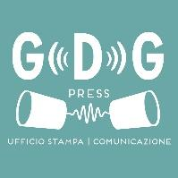
Ufficio stampa GDG press
www.gdgpress.com
Alessandro Gambino
3208366055 alessandro@gdgpress.com
Diletta Maurizi
328 458 8746 gdgpress@gmail.com

